Slovenská Technická Univerzita

Fakulta Elektrotechniky a Informatiky

Matematické kyvadlo

Laboratórne cvičenie z Fyziky

Protokol číslo 4

8. október 1999 Juraj GABRIEL

Bratislava Krúžok č. 37

MATEMATICKÉ KVADLO

Protokol z laboratórneho cvičenia – 08.10.1999.

Matmatické kyvadlo je idealizovaný mechanický oscilátor, pozostávajúci z bodu o hmotnosti m zavesenom na nehmotnej niti o dĺžke l.
Pohybová rovnica fyzikálneho i matematického kyvadla je totožná s rovnicou pohybu telesa okolo osi, ktorá neprechádza ťažiskom 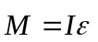 kde I je moment zotrvačnosti pohybujúceho sa telesa vzhľadom na os O. Pre kyvadlo znázornené obrázku bude mať rovnica /1/ tvar : 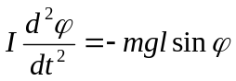 kde l je dĺžka závesu matematického kyvadla.
Kyvadlo bude vykonávať harmonický pohyb jedine pri malých výchylkách z rovnovážnej polohy (výchylky s maximálnou výchylkou neprevyšujúcou 5°, t.j. asi 0,1 rad - 5° = 0,087266 rad, sin 5° = 0,087155), kedy sila udržiavajúca kyvadlo v pohybe je úmerná okamžitej výchylke z rovnovážnej polohy a smeruje proti nej. Vtedy sin ϕ ≅ ϕ a rovnica /2/ sa zjednoduší a prejde na tvar /3/
Riešením rovnice /3/ je harmonická funkcia
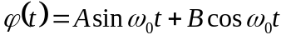 /4/ kde 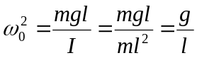
Ak začiatok počítania času zvolíme v okamihu maximálnej výchylky 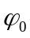 kyvadla, môžeme pohyb kyvadla popísať funkciou 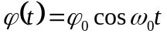
Doba kmitu 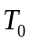 pre malé uhly (do 5°) je potom daná vzťahom 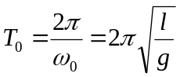 /5/ a je nezávislá od výchylky .

Metóda a postup merania.

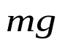
Pohyb v laboratóriu realizovaného “matematického kyvadla” nie je netlmený harmonický pohyb, ale uplatňuje sa tlmenie kyvadla brzdením v prostredí pohybu a pri väčších výchylkách kyvadla z rovnovážnej polohy pohyb kyvadla už nie je prísne harmonický a jeho pohybový stav popisuje rovnica /2/. Jej riešením dostaneme pre dobu kmitu vzťah
O
ϕ
l
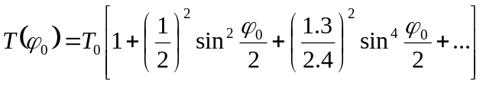 /6/

kde je doba kmitu pri malých výchylkách daná vzťahom /5/.
Pre praktické meranie postačuje uvažovať prvé dva členy v zátvorke vzťahu /6/, takže doba kmitu T() bude daná vzťahom
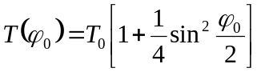 /7/

Vplyv tlmenia sa prejaví v zmenšovaní sa výchylky s časom i zmenou uhlovej frekvencie podľa vzťahov “
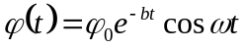 /8/ 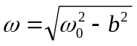

kde b je koeficient útlmu, pre ktorý platia nasledovné vzťahy
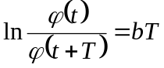 alebo 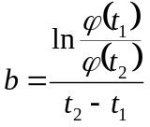

kde T je doba kmitu tlmených kmitov, 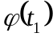 a 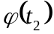 sú amplitúdy kmitov zmerané v časoch a .

Schéma zapojenia.
(2)

(1)

(3)

Použité pomôcky a prístroje.

- (1) uhlomer
- (2) matematické kyvadlo – zhotovenie realizujeme zavesením guľôčky na dvojité vlákno
- (3) stopky reagujúce na kmitanie kyvadla
- dĺžkové meradlo

Namerané hodnoty.
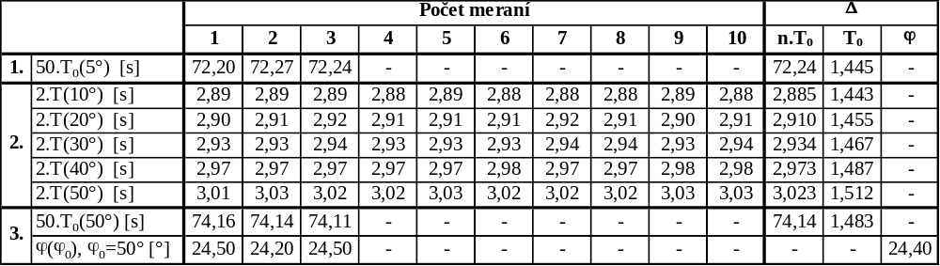

Spracovanie nameraných hodnôt.

- Úloha
l = 0,525 m
T₀ = 1,445 s

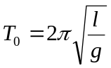 ⇒ 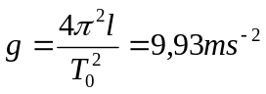
- Hodnota ťiažového zrýchlenia pre územie Bratislavy g_{B} = 9,806 ms⁻²
- Relatívna chyba : 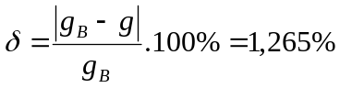

- Úloha

 | T(10°) [s] | T(20°) [s] | T(30°) [s] | T(40°) [s] | T(50°) [s]
Meraná závislosť | 1,443 | 1,455 | 1,467 | 1,487 | 1,512
Teoretická závislosť | 1,448 | 1,456 | 1,469 | 1,487 | 1,510

- podľa nameraných hodnôt T možno získať krivku trendu, ktorá zobrazuje závislosť
T=f(ϕ)
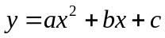
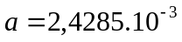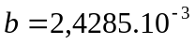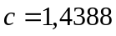

- Úloha
ϕ(t1) = 50°
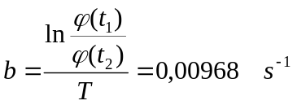ϕ(t2) = 24,40°
T = 74,14 s

Zhodnotenie výsledkov.

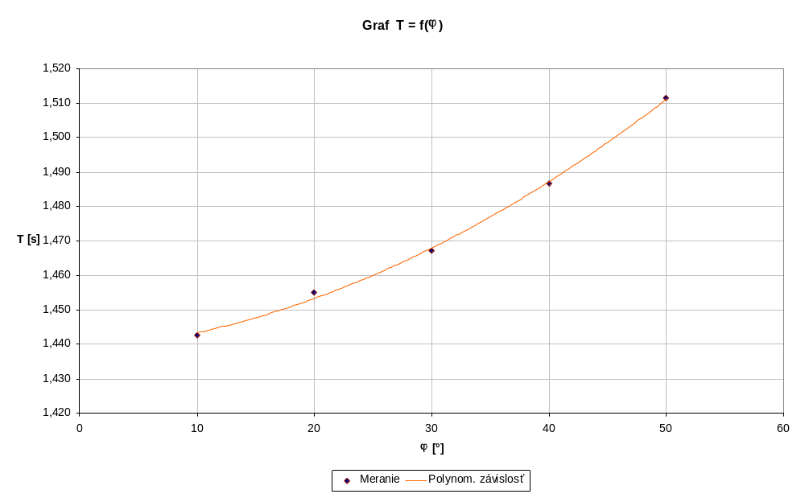Graf 1.

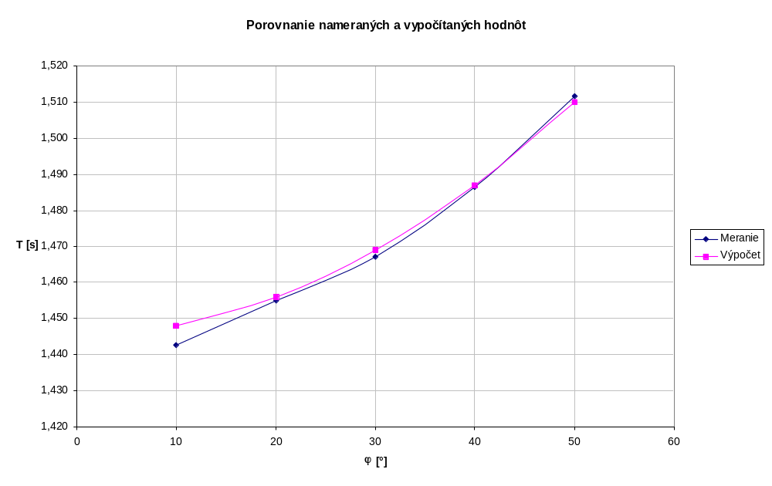
Graf 2.

